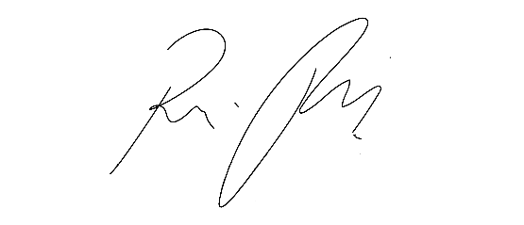
INDICAÇÃO nº 1113/2021
Súmula:- Solicita providencias do Executivo, junto a Secretaria de Governo, Sr. Wagner José Fernandes, para que realize a instalação de uma feira livre na Rua Luiz Belli – Bairro Alto da Colina-Cohab II, neste Município.
INDICO à Mesa, na forma regimental vigente seja oficiado ao Excelentíssimo Igor Soares Ebert, Prefeito Municipal, para que interceda junto a Secretaria de Governo, e realize a instalação de uma feira livre na Rua Luiz Belli – Jardim São Carlos, neste município.
Justificativa
Senhor Presidente:-
Senhores Vereadores:-
Senhoras Vereadoras:-
Recebemos vários pedidos dos comerciantes e moradores deste bairro, onde nos solicitam ajuda quanto a implantação de uma feira livre na Rua Luiz Belli – Cohab II, por tratar-se de uma avenida larga seria ideal para a instalação da feira, as barracas e a circulação de pessoas seria feita da melhor forma possível, sem prejudicar ninguém. Alegam que as feiras hoje existentes no município ficam longe e os moradores precisam de transporte para chegar até uma delas. Já existem feiras em alguns bairros de Itapevi e gostariam de ser beneficiados como os bairros do Jardim Santa Rita, Amador Bueno, Parque Suburbano e Jardim Rainha.
Sabemos que irá ajudar muito os moradores do Bairro Alto da Colina, Recanto Paulistano, Jardim Paulista, Conjunto Habitacional Setor A, Cohab I e Cohab II que ficam perto e fácil acesso do local, sem precisar ir para outros bairros distantes e valorizando ainda mais o bairro onde residem.
Acreditam que facilitariam e muito as vendas na região, sem contar que os feirantes teriam mais um dia para vender suas mercadorias e trazer mais benefícios e qualidade de vida aos moradores (produtos frescos com preços acessíveis). As feiras livres são grandes fontes de empregos e escoamento da produção de hortifrutigranjeiros, além do tradicional comércio de pescados, roupas, utensílios domésticos dentre outros produtos, seu custo/benefício é de suma importância.

Sala das Sessões Bemvindo Moreira Nery, 11 de março de 2021.

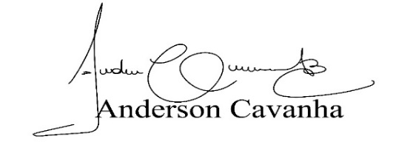
(Bruxão Cavanha – PL)
Vereador

